「智能报销机器人」产品帮助⼿册

目录

1. 操作前必看 2

2. 免密登录 2

3. 首页 4

1） 差旅申请全流程 4

1. 智能识票作⽤ 6

2. 智能识票使⽤⽅法 6

2） 智能识票基本使⽤流程 6

3） 其他功能说明 8

1. 功能说明 11

2. 功能使⽤⽅法 11

4） 首页其它流程 13

4. 申请 15

1. 功能说明 15

2. 修改申请单使⽤⽅法 17

5. 票夹 19

1. 功能说明 19

2. 功能使⽤⽅法 21

6. 报销 23

1. 功能说明 23

2. 功能使⽤⽅法 23

7. 审批 26

1. 功能说明 26

2. 功能使⽤⽅法 26

8. 我的 28

1. 功能说明 28

2 功能使⽤⽅法 28

# **操作前必看**

欢迎来到【智能报销机器人系统移动端使用手册】

本手册针对智能报销机器人系统（以下简称“智能报销”）员工使用的基本功能 进行概要阐述，帮助员工快速熟悉、快速上手智能报销的相关操作。

如您在使用智能报销的过程中有任何问题，欢迎致电 7*24 小时客服：021-31185077。

# **免密登录**

、

员⼯使⽤智能报销，免密登录，工作台找到智能报销机器人点击图标 ——>进⼊智能报销系统，如下图（1）：

（1）

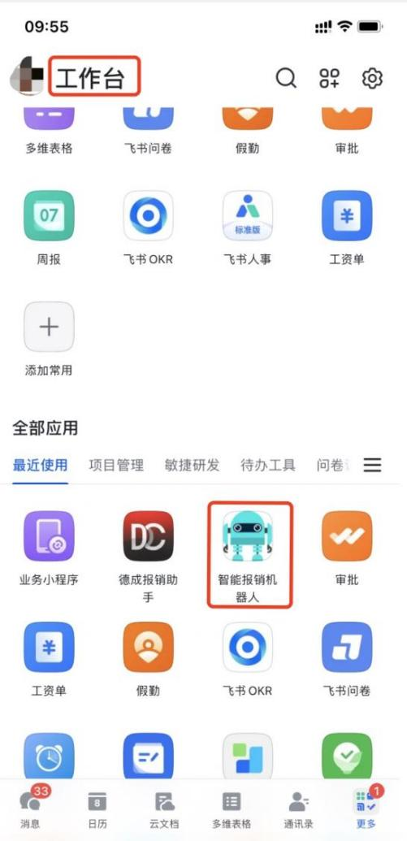

# **首页**

差旅申请

1. 差旅申请作⽤
   * 差旅申请是提交出差申请，为后续报销的依据。
2. 差旅申请使⽤⽅法

##### 差旅申请全流程

⾸先，差旅申请功能有两种启⽤⽅法，分别是从⾸⻚的“差旅申请”或者申请页点击“+”号打开：

* + ⾸⻚打开： (1) 点击⾸⻚处的“差旅申请” ➝ (2) 跳转到新增申请单页面，自动填充关键字段（标*必填，其他选填）点击“创建”（3）弹窗是否提交申请单，有取消、保存草稿、提交审批3种状态；“保存草稿”保存在本地，“提交审批”提交到审批流，审批通过报销可用。
  + 申请页打开：(1) 点击申请页“+”号 ➝ (2) 跳转到新增申请单页面。

（1）方法一：首页新增申请单 方法二：申请页新增申请单 （2）

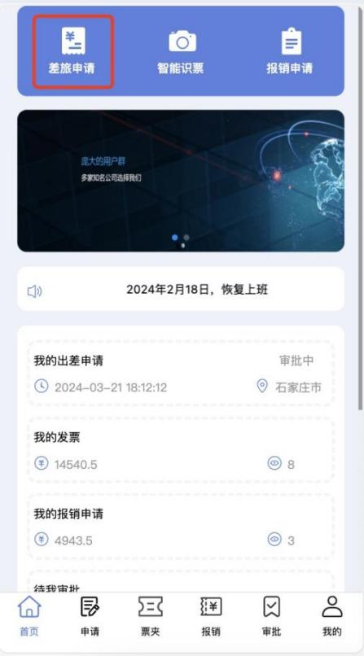 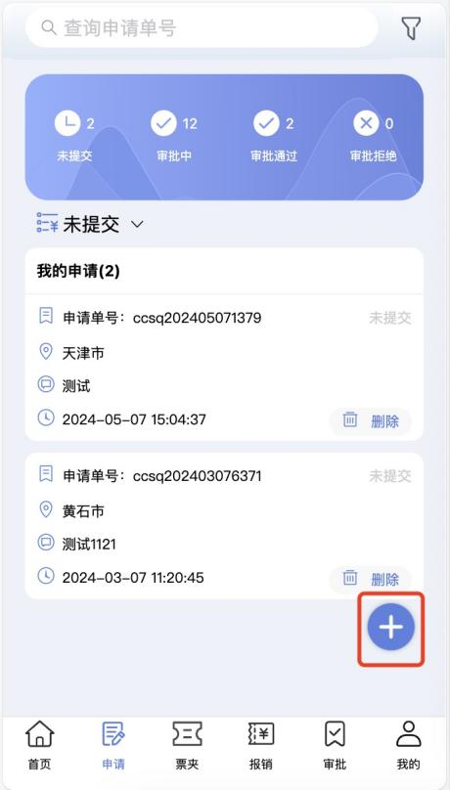 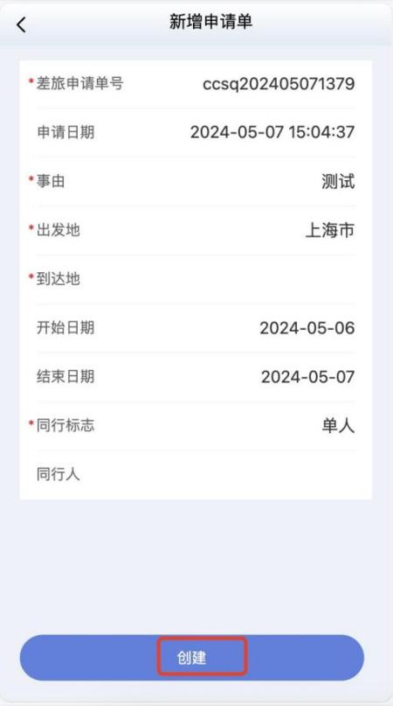

（3）

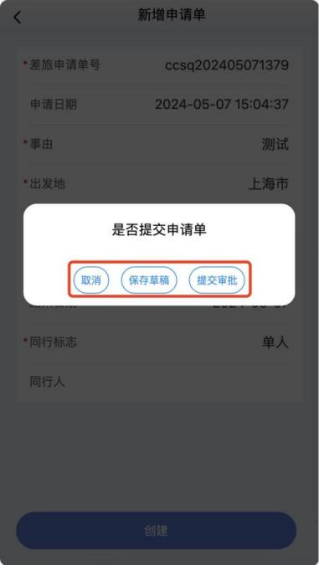

智能识票

1. 智能识票作⽤

智能识票功能主要有以下作⽤：

* + 发票采集：通过照⽚和OCR识别功能⼀键识别发票并保存图⽚于费⽤中
  + ⽣成费⽤：通过发票⽣成费⽤，⾃动填充关键字段
  + 验真和查重：⽆需在国税⽹站⼿⼯查验，避免虚假发票和重复报销

1. 智能识票使⽤⽅法

##### 智能识票基本使⽤流程

⾸先，智能识票功能有两种启⽤⽅法，分别是从“⾸⻚”处打开和从票夹处打开：

* + “⾸⻚”处打开： (1) 点击“⾸⻚”处的“智能识票” ➝ (2) 点击“开始拍摄”，进⼊拍摄⻚

⾯。

* + 票夹处打开：(1) 点击票夹处的“+”号 ➝ (2) 点击拍照或录像，进⼊拍摄⻚⾯。

通过OCR识别，自动填充关键字段（标*必填，其他选填），确认发票信息后，点击“添加按钮”➝ (3) 发票上传成功，返回会在票夹列表处显示添加的这张发票信息

⽤。

注意：如下图 (3) 所示，发票照⽚还可以直接从相册中选取，单张或多张票录⼊。

方法1:首页入口 单张发票

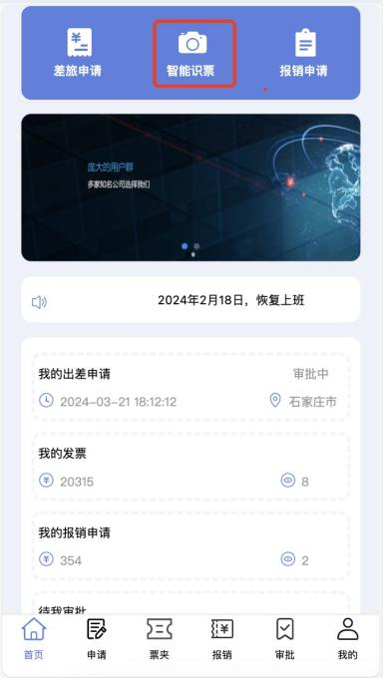 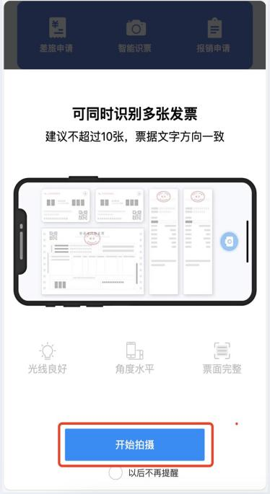 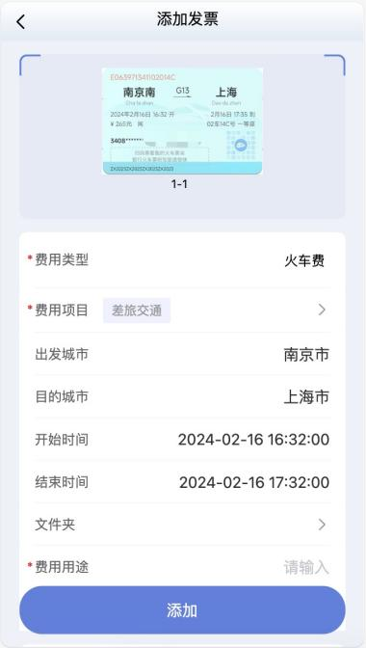

或

方法2：票夹入口 多张发票

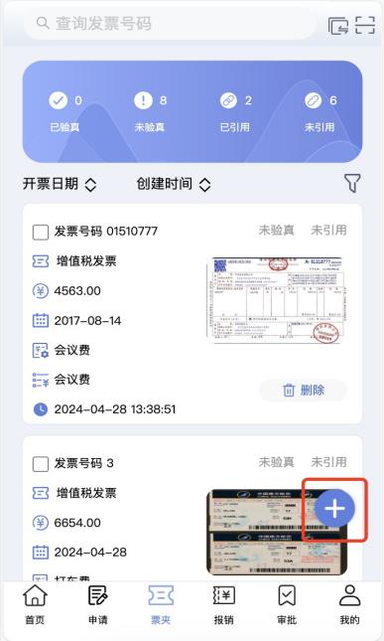 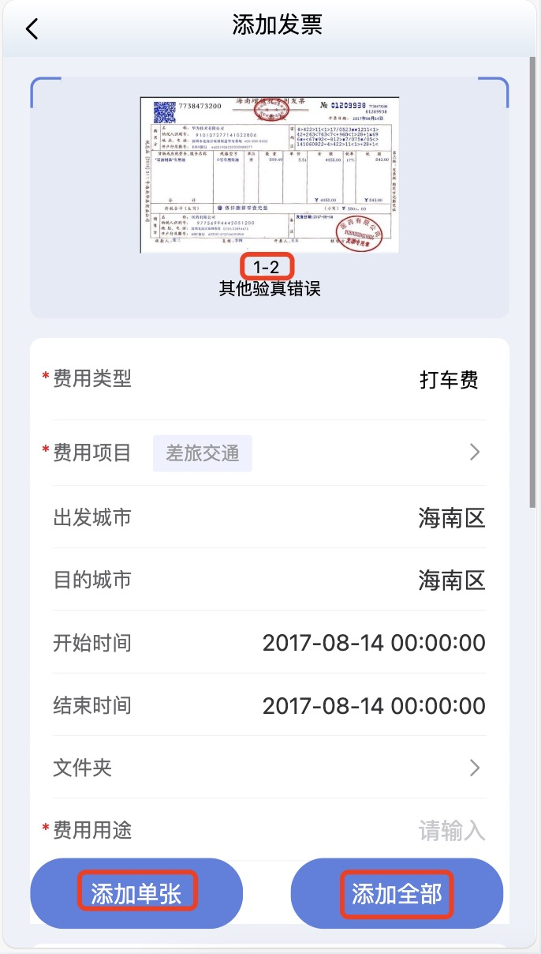

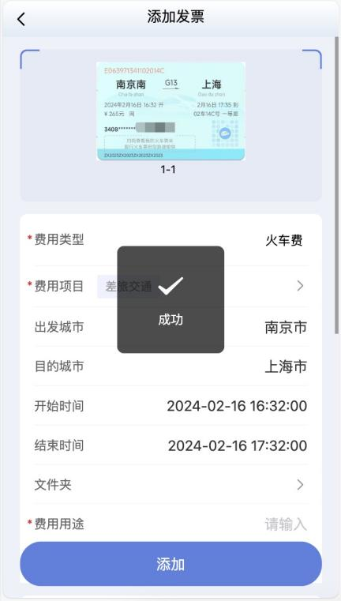 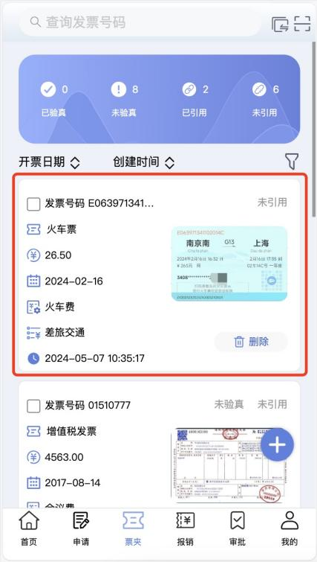

##### 其他功能说明

在使⽤“智能识票”的过程中，还有必要关注其他相关功能，如“查看发票⽀持的费用类型”、“费用项目”、“如何修改发票信息”、“发票重复”。

* 查看发票⽀持的费用类型

|  |  |  |  |  |
| --- | --- | --- | --- | --- |
| ⽬前⽀持的票据类型 | | | | |
| 增值税普通发票（纸质/电  ⼦） | 定额发票 | 出租⻋票 | 火车票 | 飞机行程单 |
| 车辆通行费发票 | 增值税普通发票 | 全电专用发票 | 全电普通发票 | 自定义发票 |

(1) 在“添加发票页面，票据类型下拉有⽬前发票支持的票据类型的列举，可参考。

* 如何使⽤⼀拍多

1. 在使⽤“智能识票”的拍摄功能时，同时放⼊多张发票（可为不同类型）➝ (2) 拍票成功，页面显示发票识别结果，点击“添加单张或添加全部”按钮 ➝ (3) 添加成功返回列表即可。

（1） （2） （3）

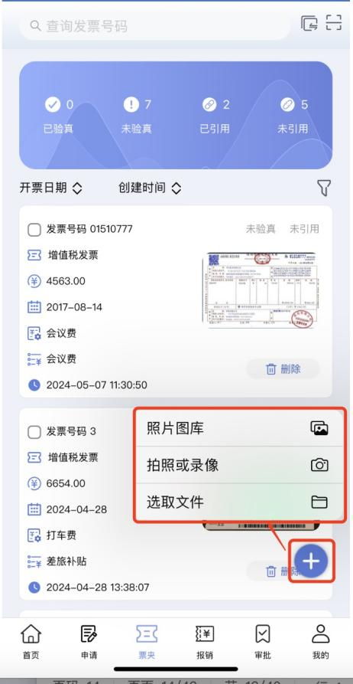 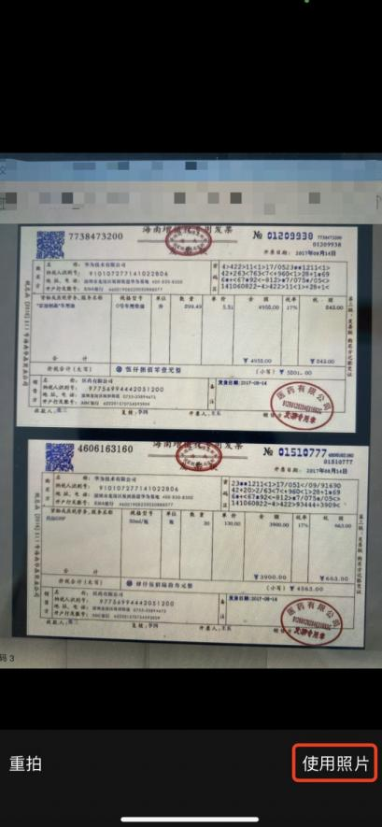 

* 发票详情及编辑

1. 在“票夹列表页”，点击 需要修改的发票信息 ➝ (2) 进入发票详情页，修改发票信息（标*必填，其他选填）点击“保存” ➝ (3) 修改发票信息完成，返回“票夹列表页”。
2. （2）

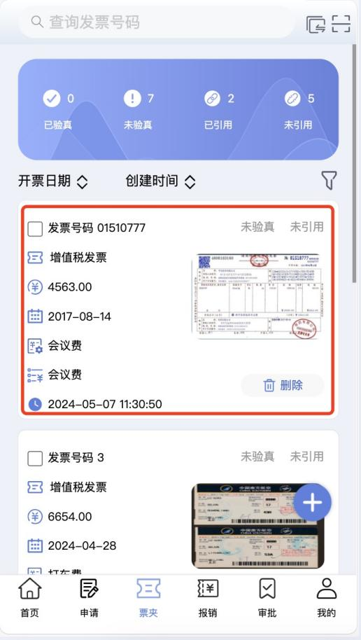 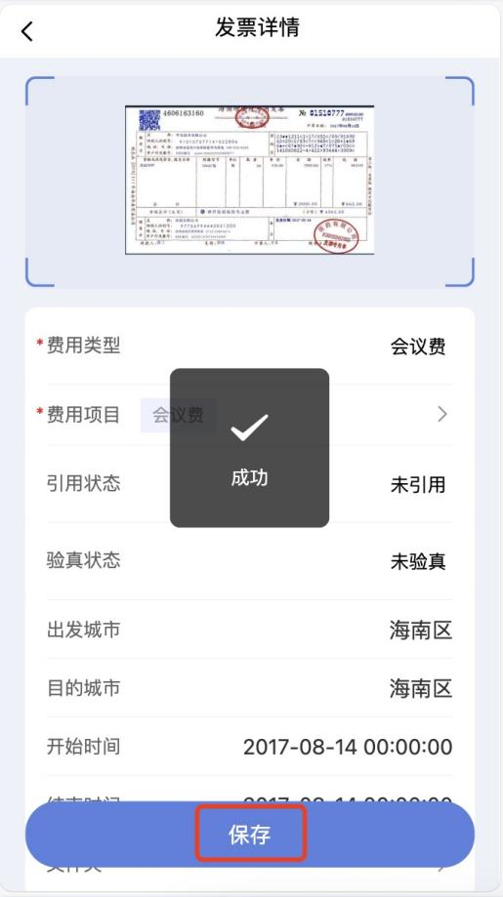

* 发票重复问题

对于已经导⼊智能报销系统的发票，不可重复导⼊到系统。对于此类型的发票，会提示发票重复，并且添加按钮无法点击。如下图：

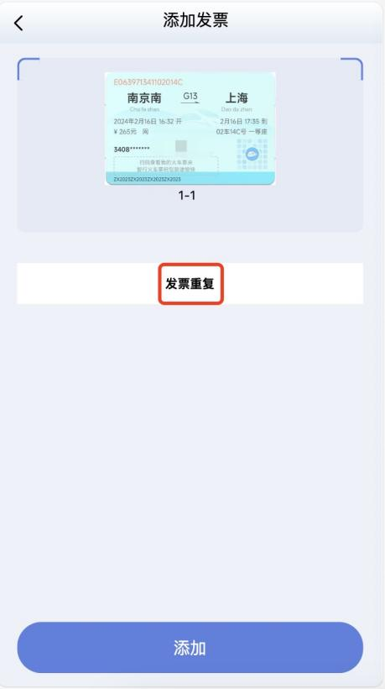

报销申请

1. 功能说明
   * 选择报销类型及发票提交报销费用。
2. 功能使⽤⽅法

⾸先，报销申请功能也有两种启⽤⽅法，分别是从⾸⻚处打开和从报销页面打开：

* + ⾸⻚处打开： (1) 点击⾸⻚处的“报销申请” ➝ (2) 选择报销类型，根据报销类型的不同生成不同的报销单（以差旅费报销申请为例）➝（3）选择申请单号 ➝(4)转到报销申请页面（标*必填，其他选填），点击添加发票➝（5）勾选发票，点击确定（6）报销申请页面点击“创建”, 弹窗是否提交报销单，有取消、保存草稿、提交审批3种状态；“保存草稿”保存在本地，“提交审批”提交到审批流。
  + 报销页面打开：(1) 点击报销页面的“+”号 ➝ (2) 转到报销类型选择页面。

（1） 方法一:首页入口 方法二:报销入口 （2）

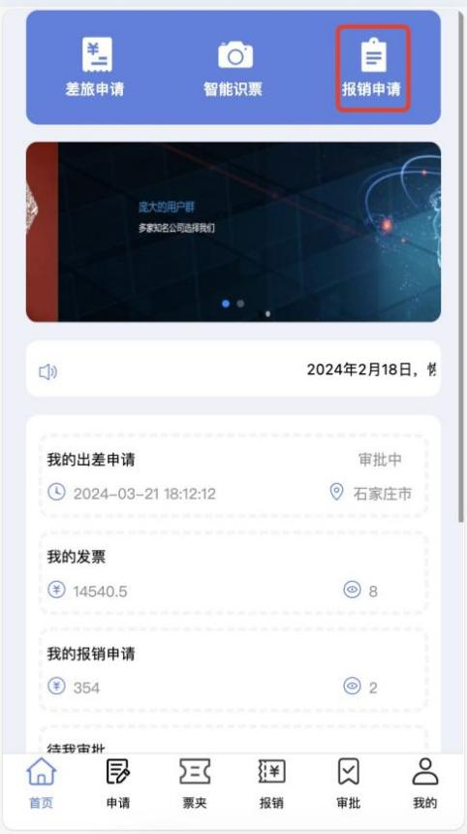 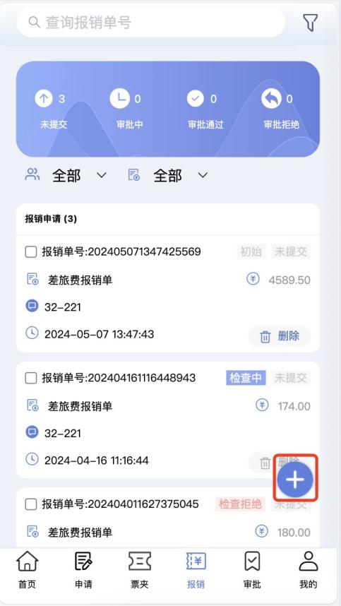 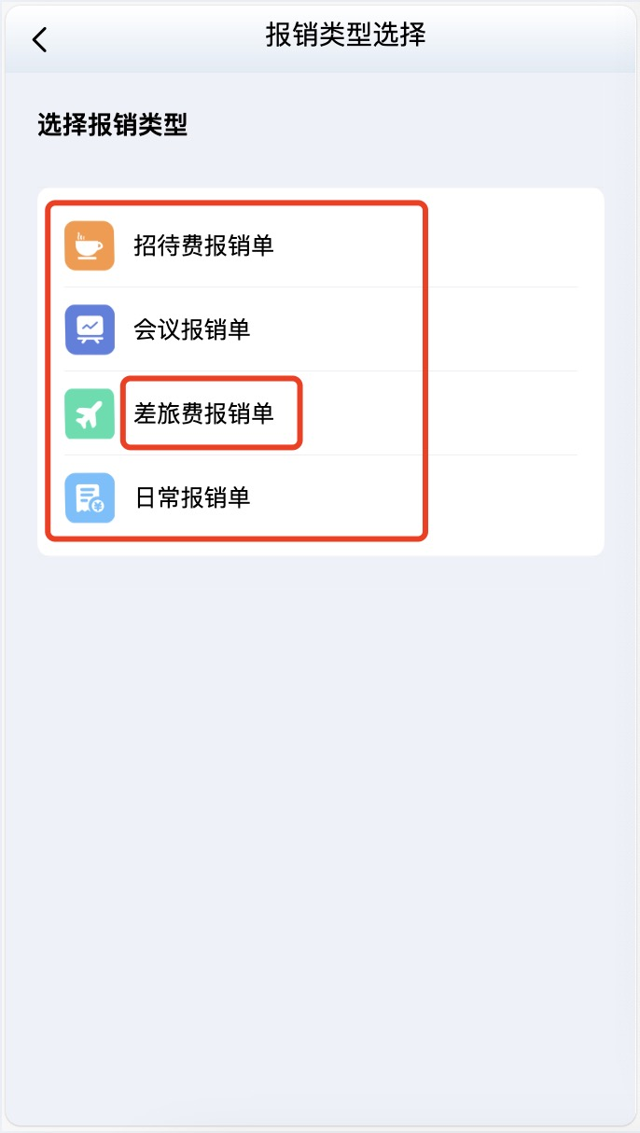

（3） （4） （5）

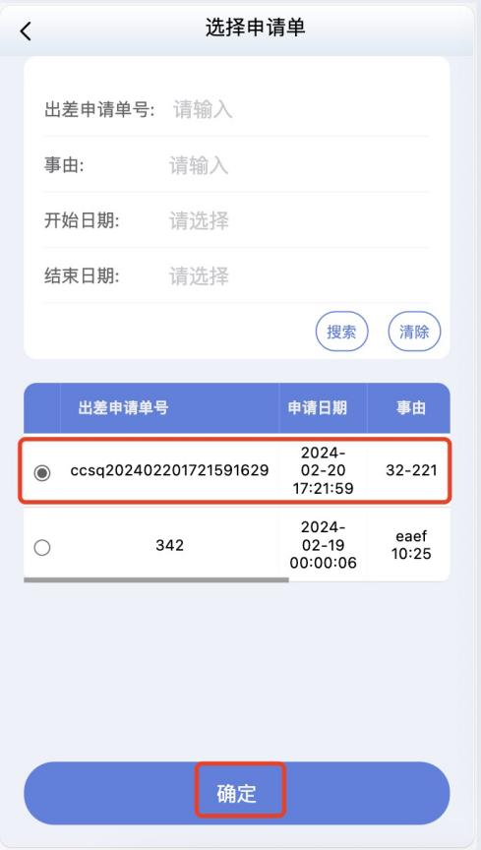 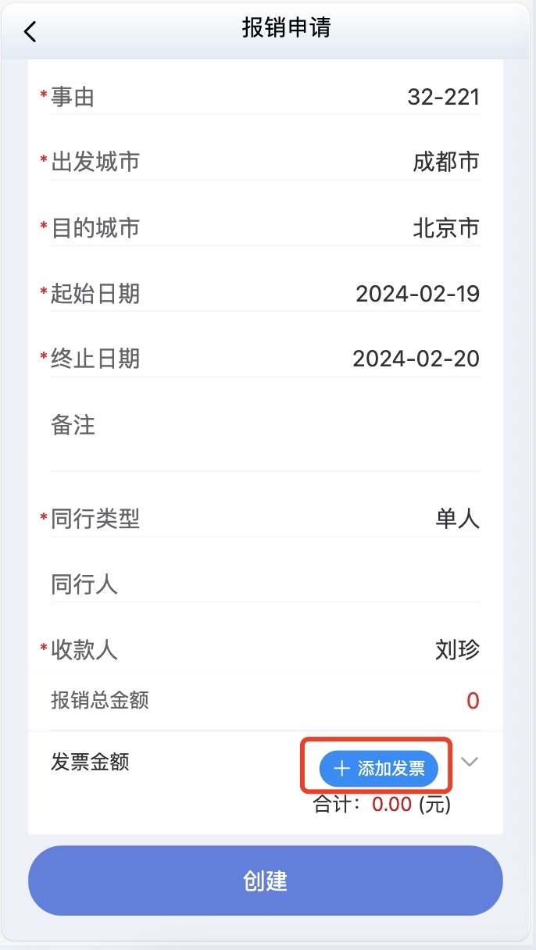 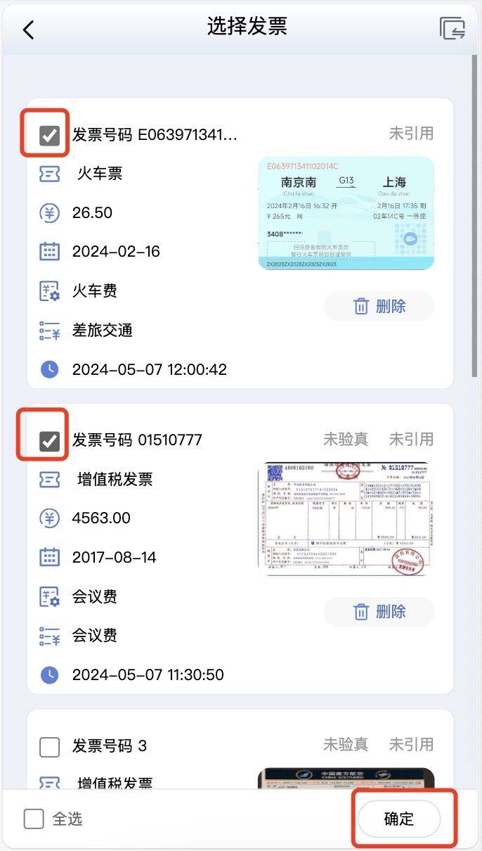

（6）

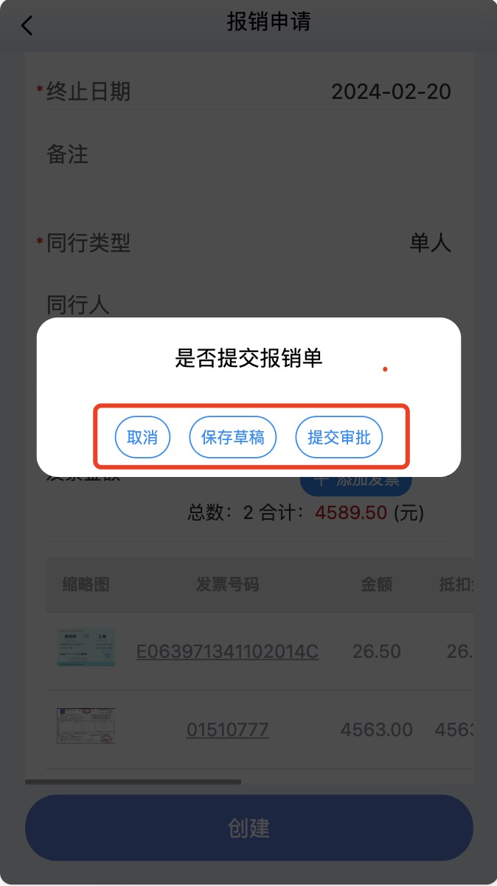

* + 报销申请注意事项

对于上图 (6) 的报销申请⻚⾯，还需要注意：

* + - 点击抵扣金额可以修改，报销总金额等于抵扣金额，这两个值联动的；

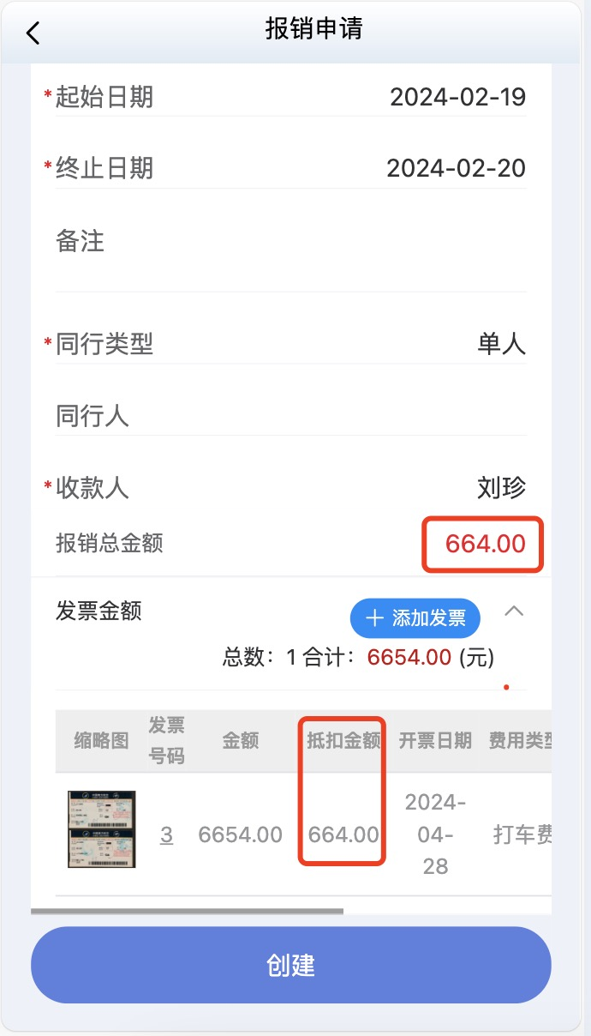

* + - 对于上图 (2) 其他几种报销类型操作步骤一样的，差旅费报销单要选择出差申请单，其它几种类型无需选择，直接跳转到报销申请页面。

##### 首页其它流程

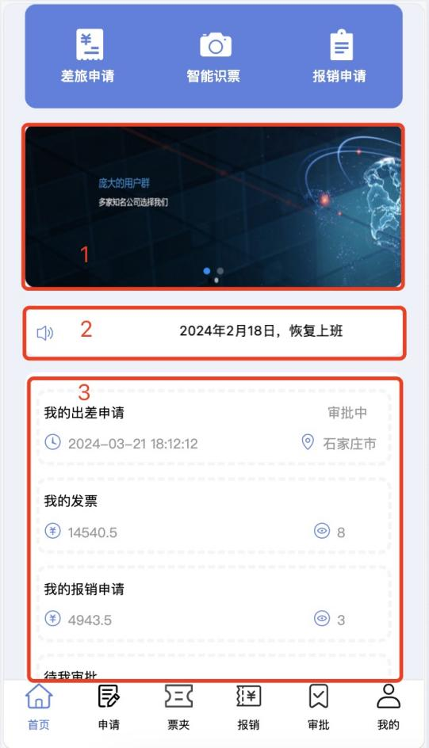 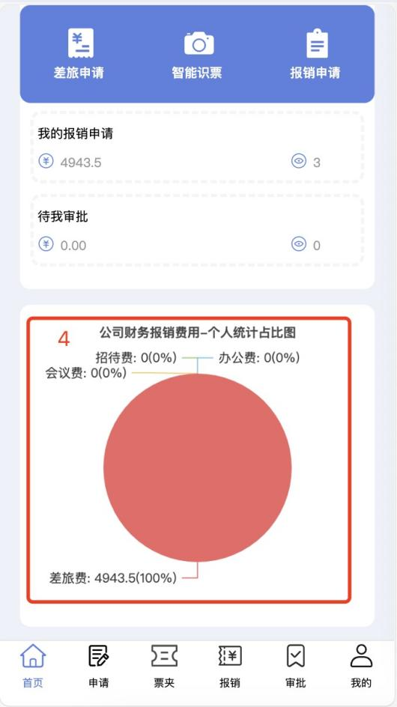

标注1是轮播图；标注2通知公告滚动播放；标注3为出差申请单状态、发票总金额、报销总金额、待我审批；标注4报销费用个人统计占比图

# **申请**

1. 功能说明
   * + 此功能主要⽤于发起出差申请作为报销的单据，可增删改查。申请单列表，未提交、审批拒绝可以删除；审批中、审批通过不可删除。
     + 图（1）：可查询申请单号

（1）

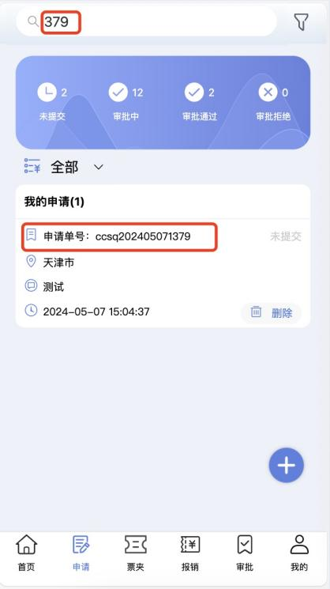

* + - 图（2）：组合筛选

（2） （2.1）筛选结果

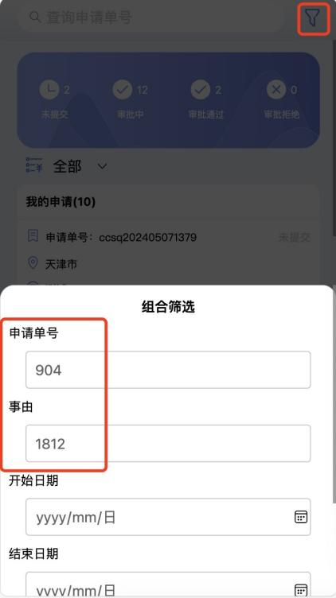 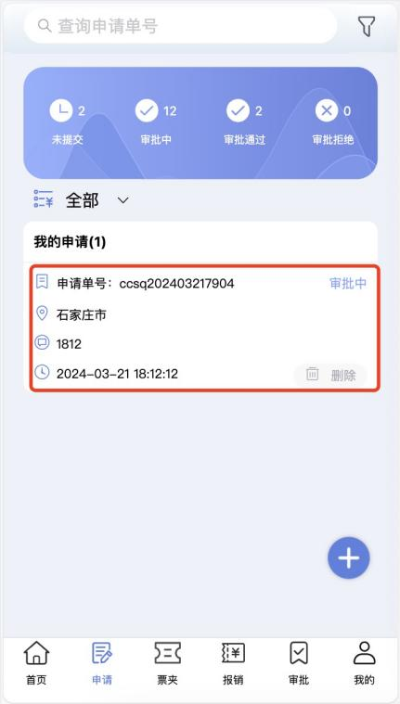

* + - 图（3）：审批状态

（3） （3.1）过滤结果

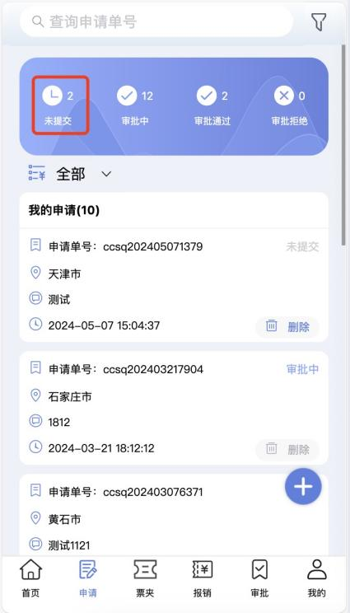 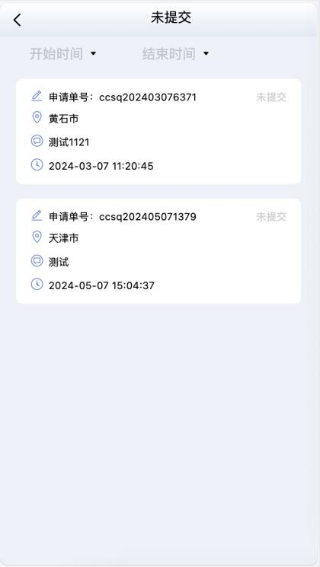

* + - 图（4）：根据审批状态筛选

（4）

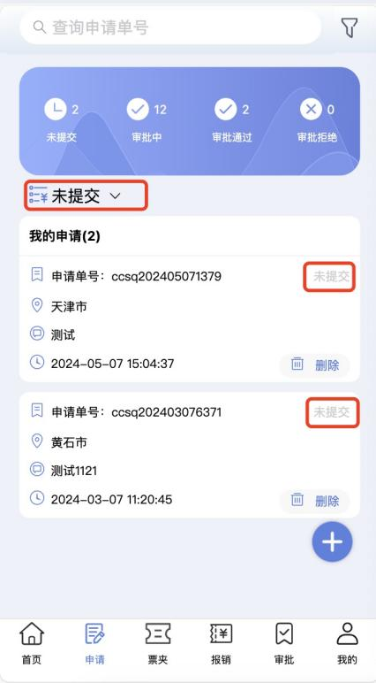

* + - 图（5）：申请页面点击+号，转到新增报销单页面。

（5） （ 6） （7）

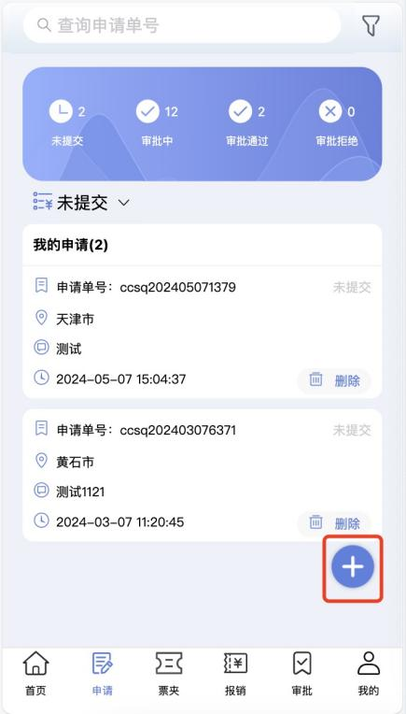 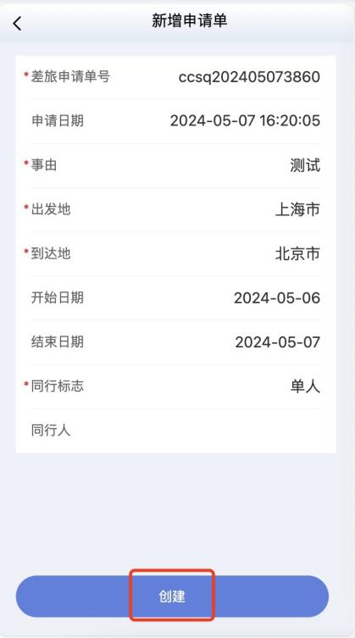 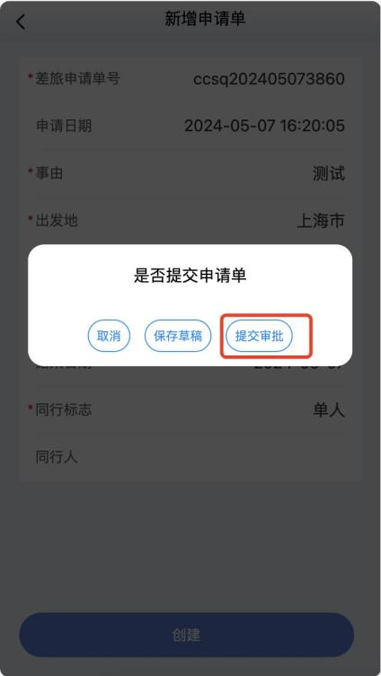

（8）

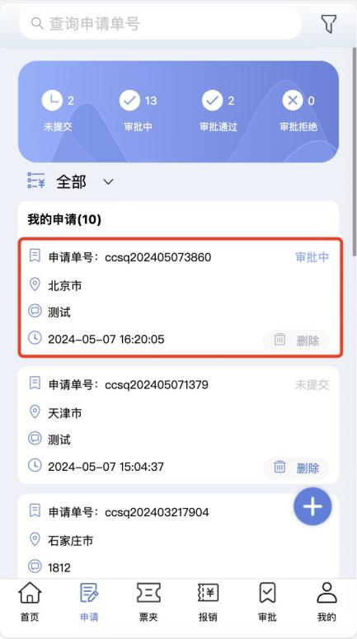

1. 修改申请单使⽤⽅法

(1) 点击列表页要修改的数据”➝ (2) 转到申请单详情➝ (3) 修改申请单信息（标*必

填，其他选填），之后点击修改，弹窗是否提交申请单，选择提交审批按钮➝ (4) 修改成功，转到列表页查看。

（1） （2）

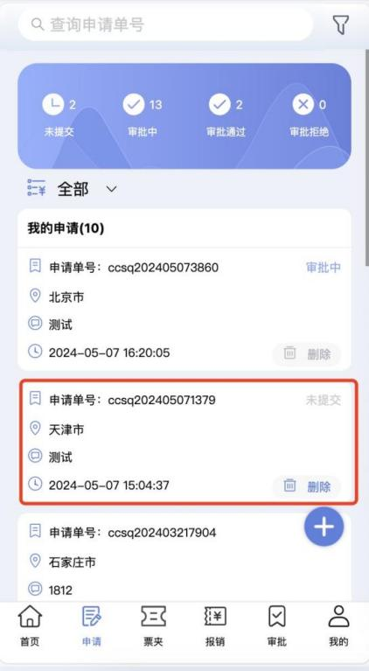 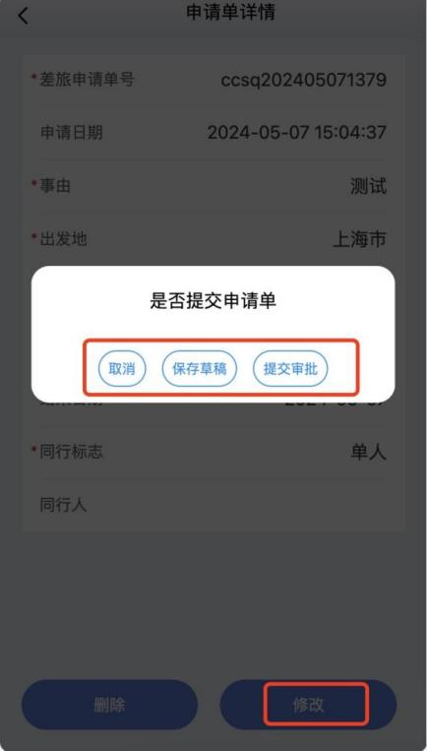

对于上图1的申请⻚⾯，还需要注意：

* + - 未提交状态可以删除、修改（如上图（1）、图（2）），审批中及审批通过不可删除、修改，可以看到申请单详情及审批流程（如下图（3）、下图（4）、下图（5））。

（3） （4） （5）

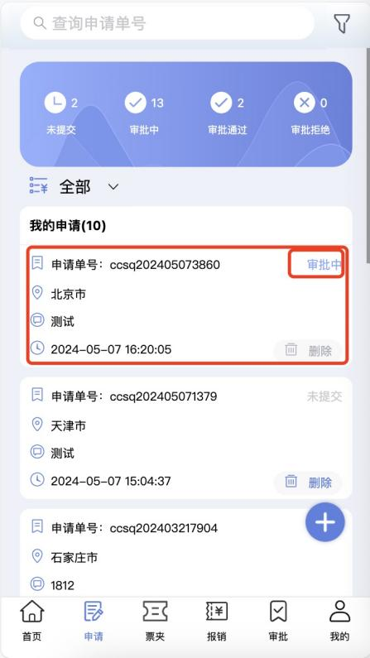 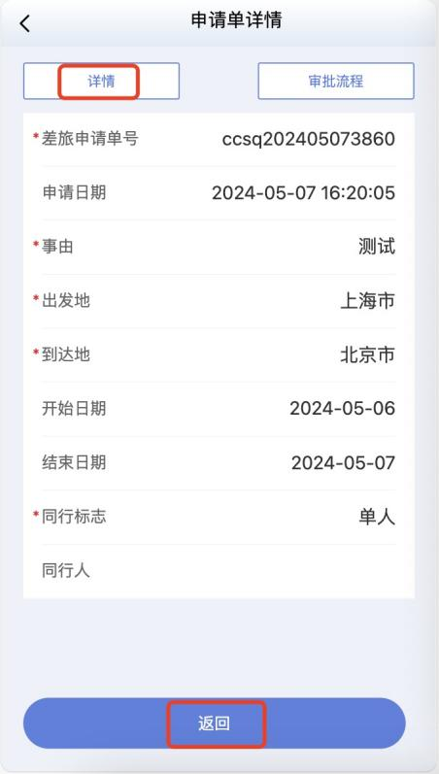 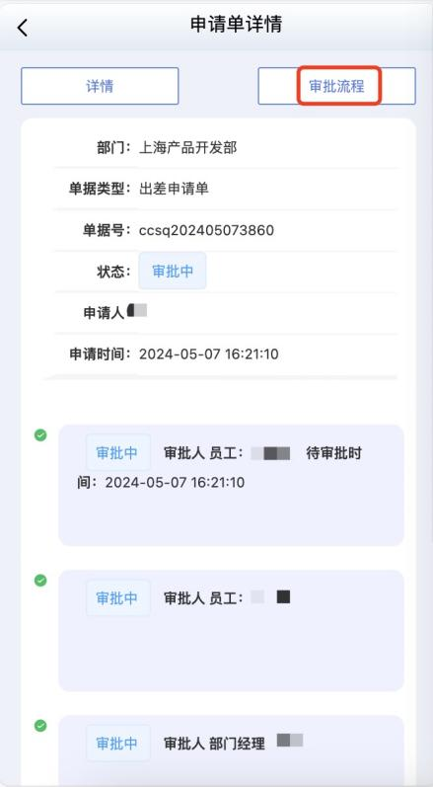

# **票夹**

1. 功能说明
   * 此功能主要⽤于完成⽇常发票上传，单张票及多张票。
     + 图（1）：根据发票号码搜索

（1）

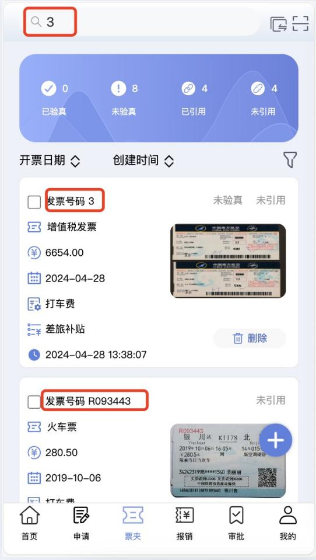

* + - 图（2）文件夹：有他人共享及共享给他人的发票，及自己可以新建文件用于发票分类。

（2）

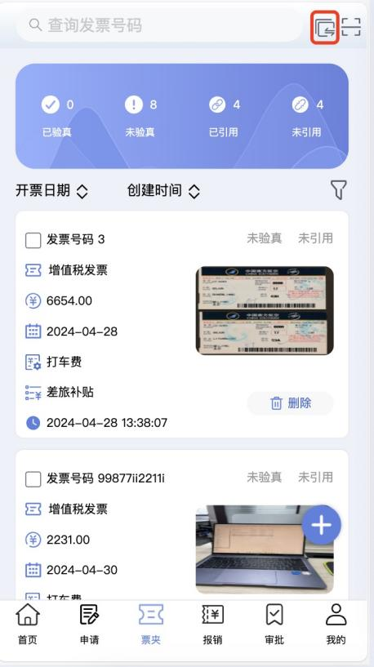 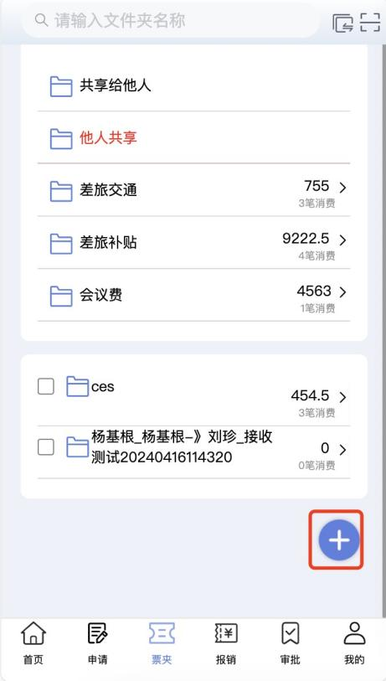 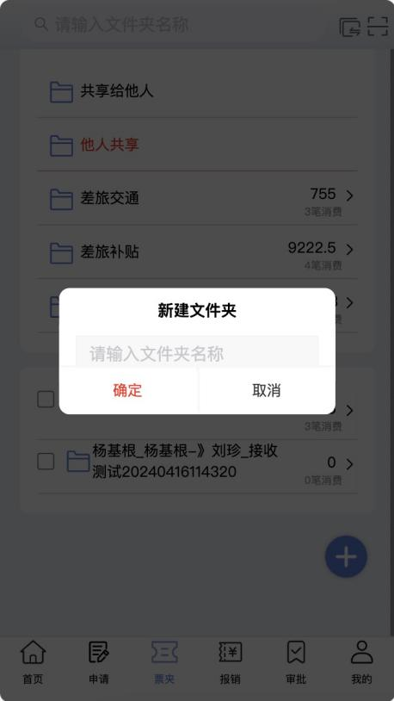

* + - 下图（3）内标注：根据标注（1）：发票状态；标注（2）：开票日期、创建时间正序倒序过滤及组合筛选；标注（3）：上传成功的发票信息；标注（4）：勾选发票号码：标注（5）：新增发票，下图（4）。

（3） （4）

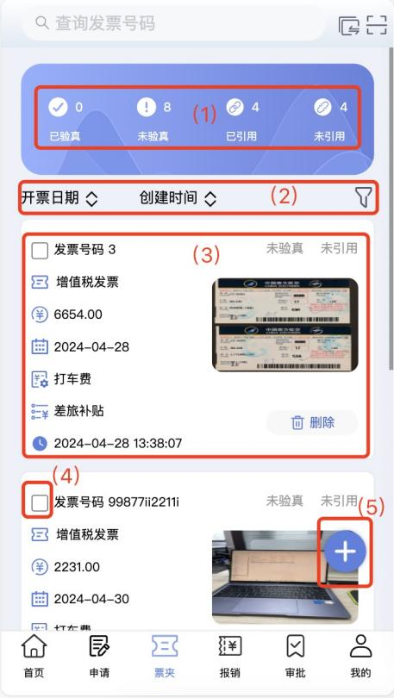 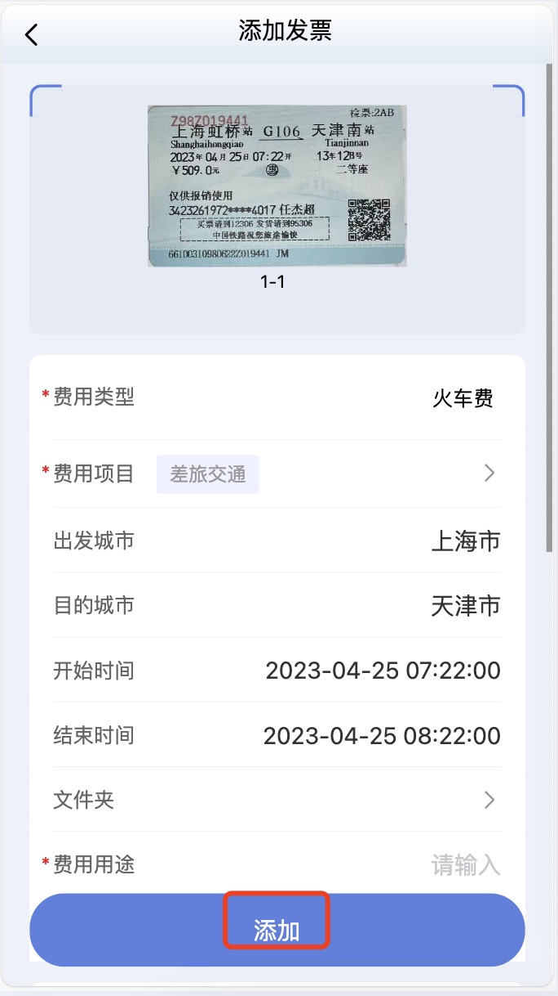

1. 功能使⽤⽅法
2. 点击票夹的“ +号”➝ (2) 转到添加发票页面（标*必填，其他选填），可添加多张及单张发票，之后点击添加。

5 （单张） 6（多张）

 

* 注意如图（7），勾选发票可以显示分享（如图8）、我要报销、邮箱导出（如图9）、删除功能（如图10）。

（7） （8） （9） （10）

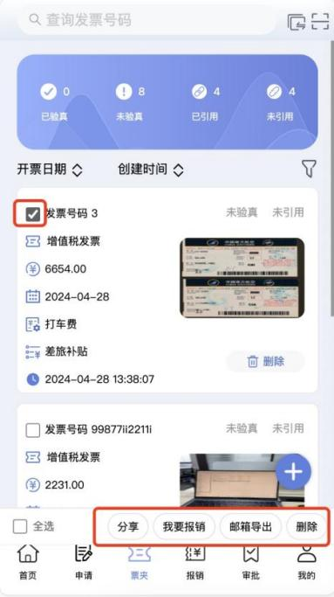 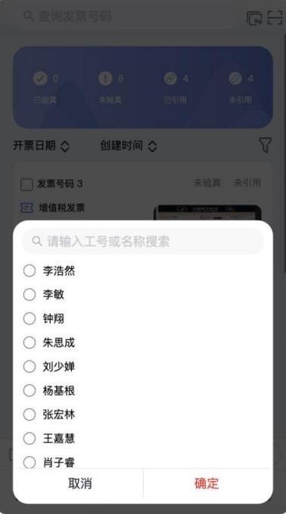 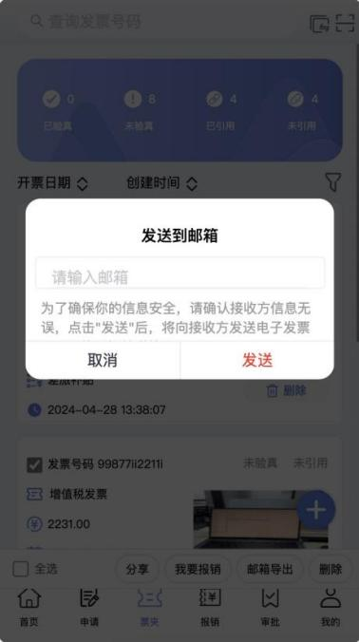 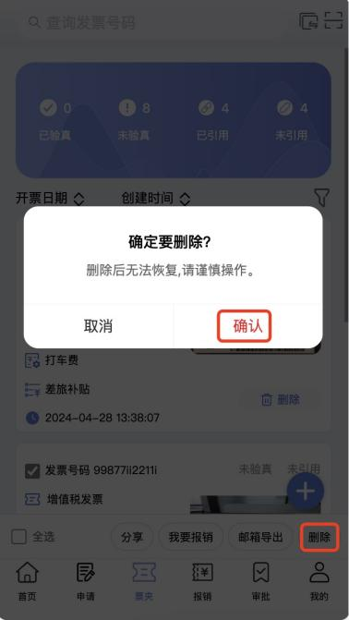

（3）发票详情：票夹列表页点击要修改的发票，转到发票详情（标*必填，其他选填），点击保存即可，修改成功的发票返回发票列表查看。

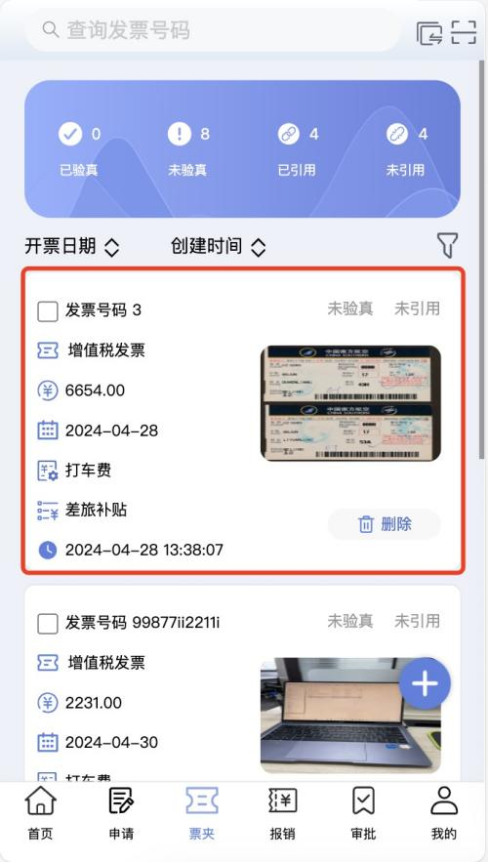 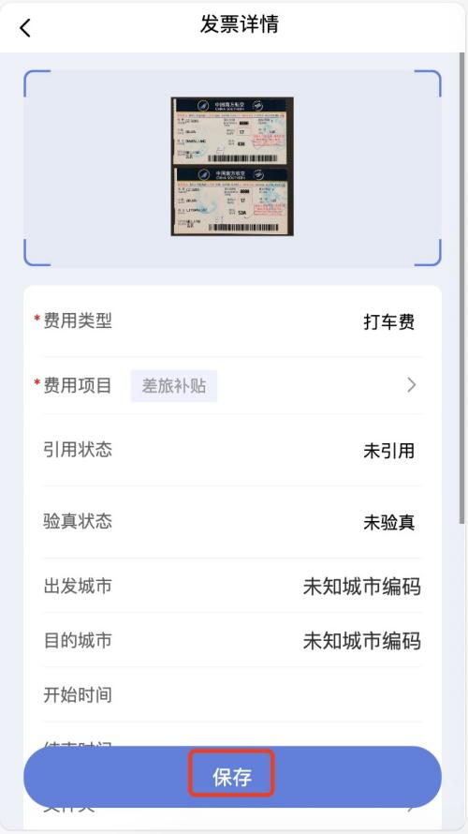

# **报销**

1. 功能说明
   * ⽤于发票报销功能
2. 功能使⽤⽅法

在报销页面标注（1）可根据报销单号进行查询➝ ，标注（2）组合筛选功能，如图2多种条件组合筛选➝ ，标注（3）报销单的审核状态➝ ，标注（4）检查和审核两张状态，下拉选中即可过滤➝ ，标注（5）提交的报销单列表，注意：未提交和检查拒绝可以删除报销单，检查中和检查通过删除按钮禁用。

1 2

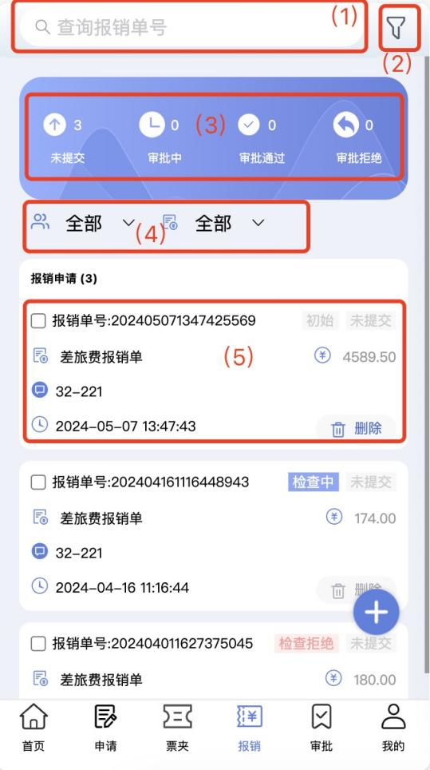 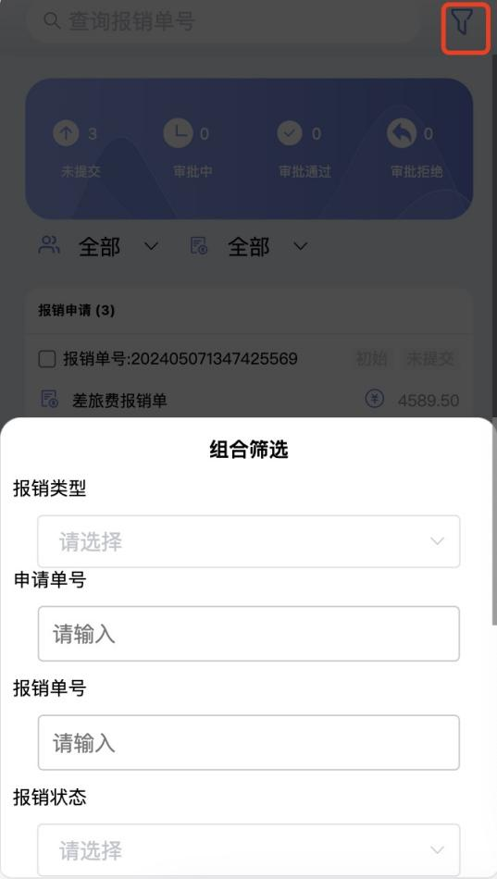

新建报销单:

(1) 点击报销页面的“+号”➝ (2) 选择“报销类型”，系根据报销类型的不同生成不同的报销页面

➝ (3) 以差旅费报销单为例，点击差旅费报销单 ➝ (4) 选择出差申请单号，点击“确定” ➝ (5) 跳转到报销申请页面（标*必填，其他选填），之后点击“创建” ➝ (6) 弹出是否提交报销单弹窗，取消、保存草稿、提交审批3种状态。

（1） （2） （3）

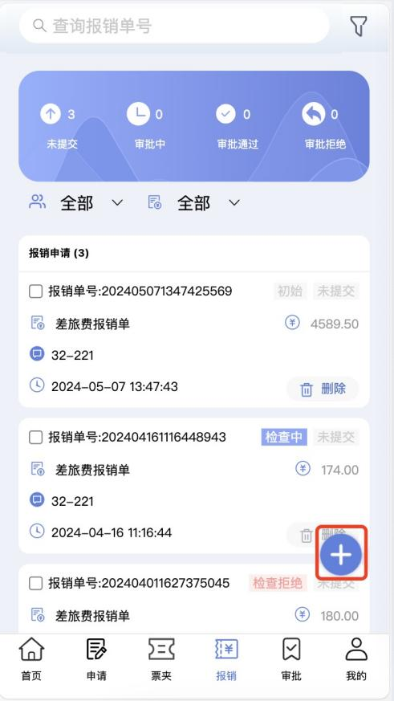  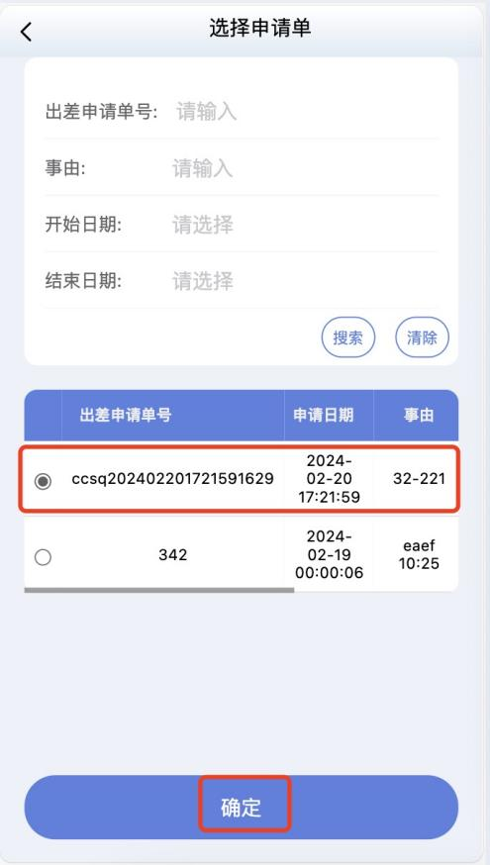

（4） （5） （6）

  

* + 报销申请注意事项

对于上图 (6) 的报销申请⻚⾯，还需要注意：

* + - 点击抵扣金额可以修改，报销总金额等于抵扣金额，这两个值联动的；



* + - 对于上图 (2) 其他几种报销类型操作步骤一样的，差旅费报销单要选择出差申请单，其它几种类型无需选择，直接跳转到报销申请页面。

报销单详情：报销列表页点击要修改的报销单图（7），转到报销单详情图（8）（标*必填，其他选填），点击修改，弹窗是否提交报销单图（9），取消➝关闭当前弹窗；保存草稿➝保存在本地，不会提交到审批流，可删除；提交审批➝即提交到审批流中等待审批，不可删除，修改成功的报销单返回报销列表查看。

（7） （8） （9）

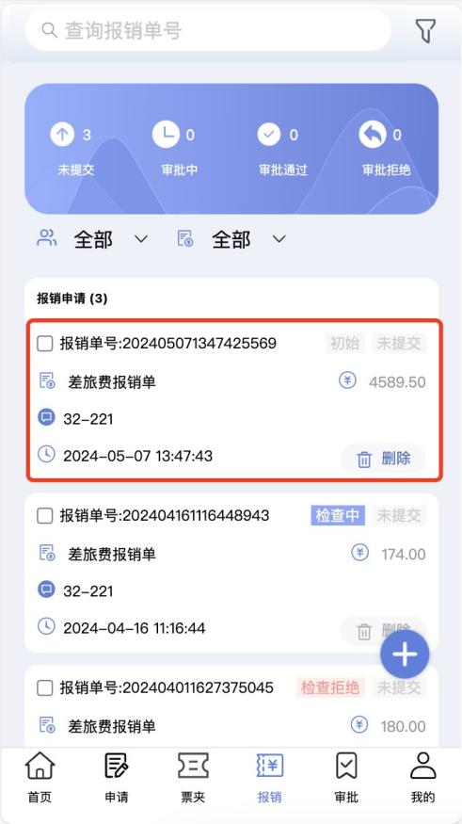 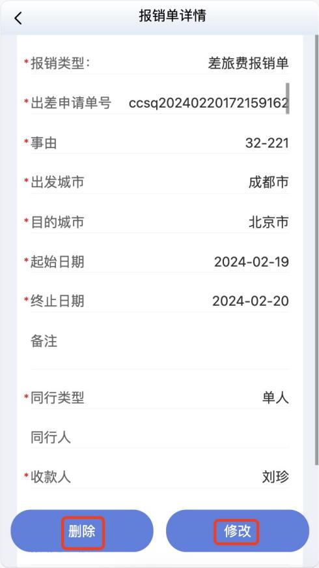 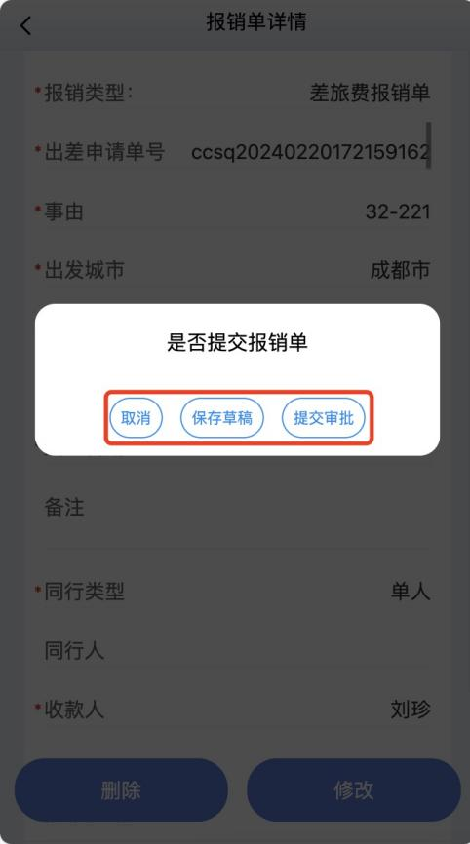

对于上图（7）的报销申请⻚⾯，还需要注意：

* + - 勾选报销单号，显示邮箱导出按钮➝点击，弹窗报销单导出到邮箱，输入邮箱点击➝发送，勾选的报销单发送到邮箱。

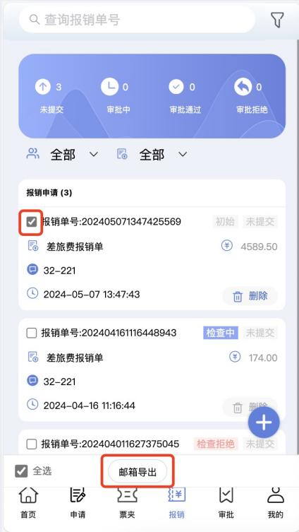 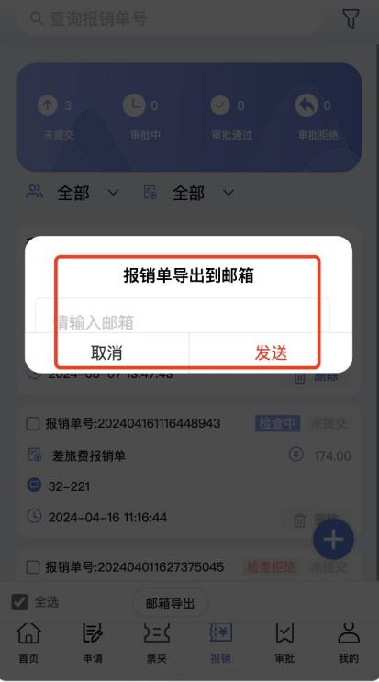

# **审批**

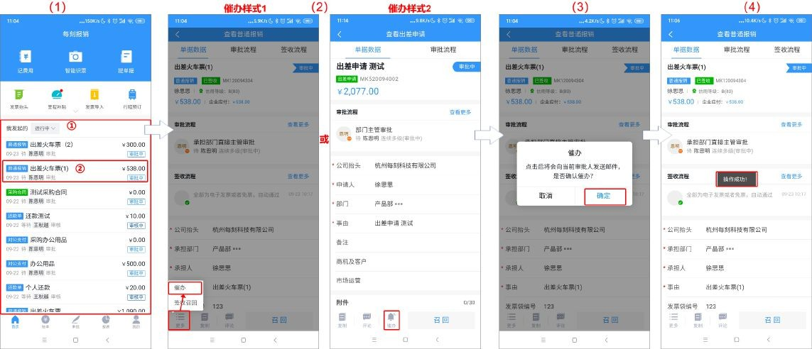

1. 功能说明
   * ⽤于申请单的审批功能。
2. 功能使⽤⽅法

在审批⻚如下图1，标注（1）根据审批单号查询➝，标注 (2) 组合筛选➝ ，标注(3) 申请单审批状态及对应的数据➝ ，标注(4) 申请单审批状态下拉过滤➝ ，标注(5)申请单信息 。

1 点击标注（2）组合筛选

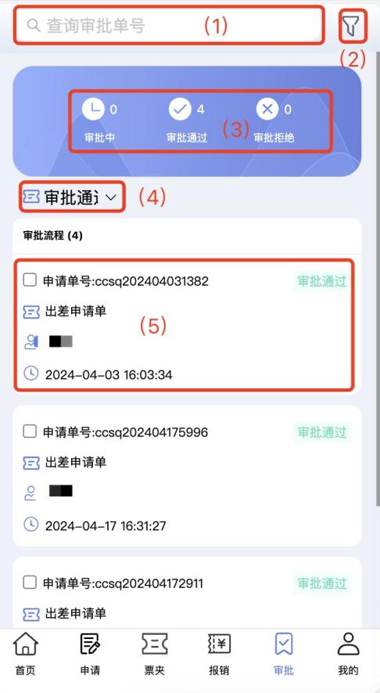 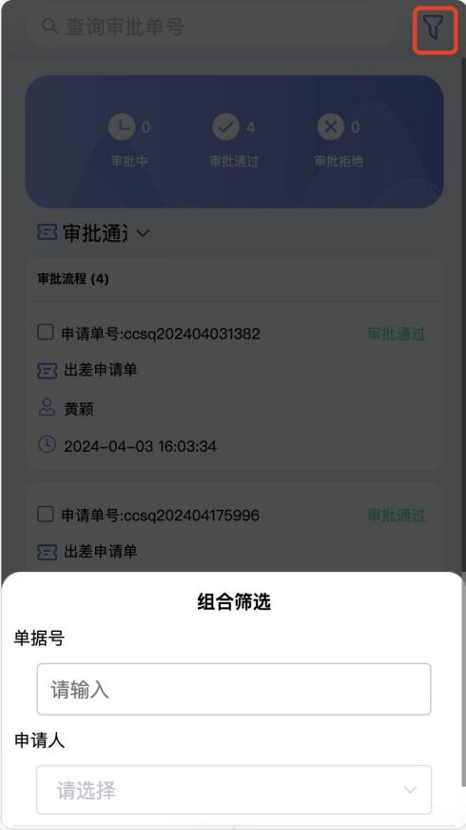

审批详情：点击要查看的审批单据 如下图（3），可以查看该单据审批到哪个部门及审批人 如下图（4）；详情、申请单详情按钮可来回切换展示 如下图（5），申请单详情是该提交审批的申请单信息。

（3） （4） （5）

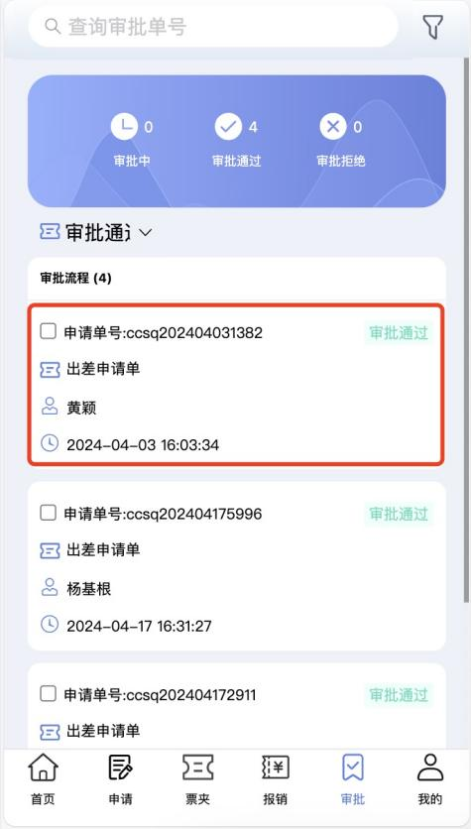 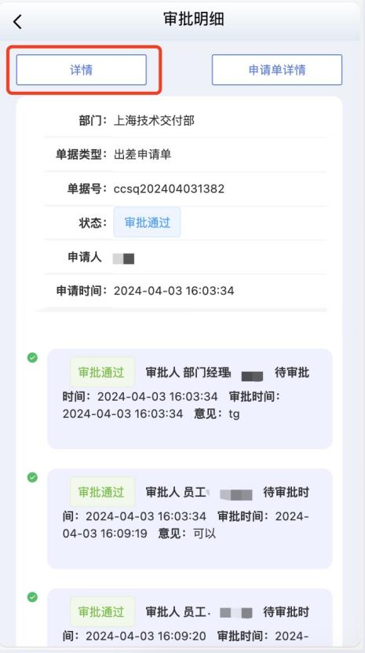 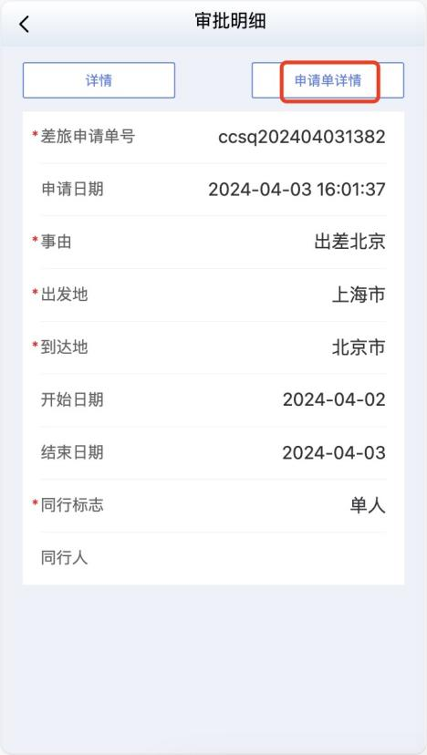

对于审批⻚⾯，还需要注意：

* + - 勾选申请单号，可以批量通过或驳回点击按钮➝，弹窗通过或驳回意见，填写意见点击➝确定，即批量审批完成。

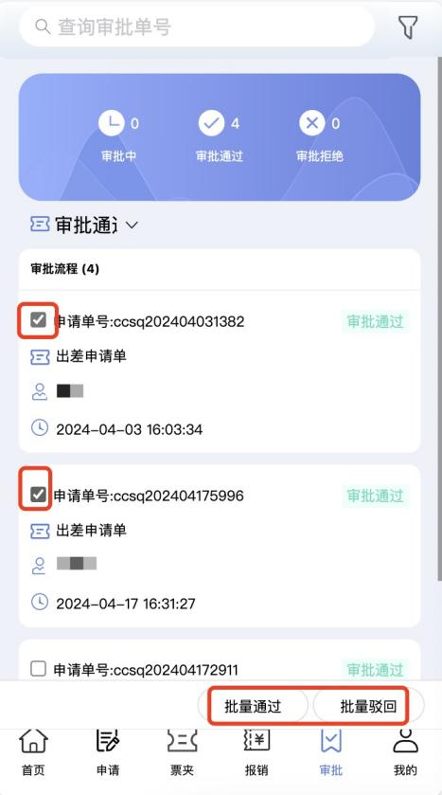 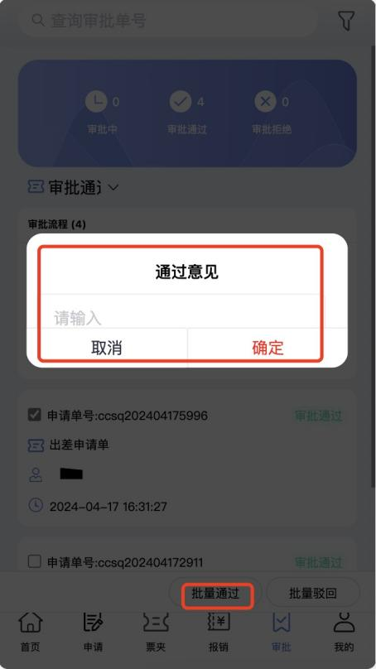 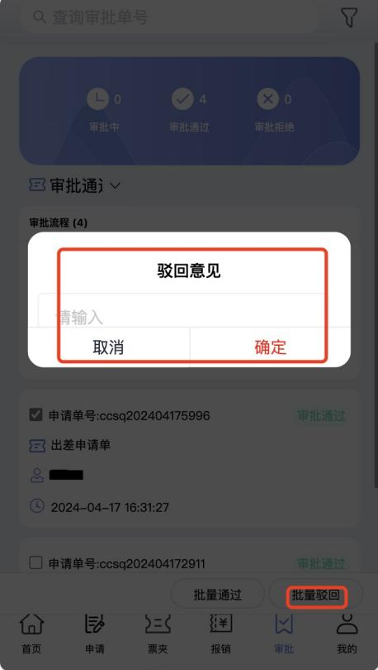

# **我的**

1.功能说明

* + 我的页面包含：员工个人信息、发票开具信息、发布的通知公告、用户手册、意见反馈、隐私政策、关于我们等功能。

2.功能使⽤⽅法

1. 如下图1，标注（1）为员工的个人信息
2. 如下图1，点击标注（2）跳转到发票开具信息页面

1

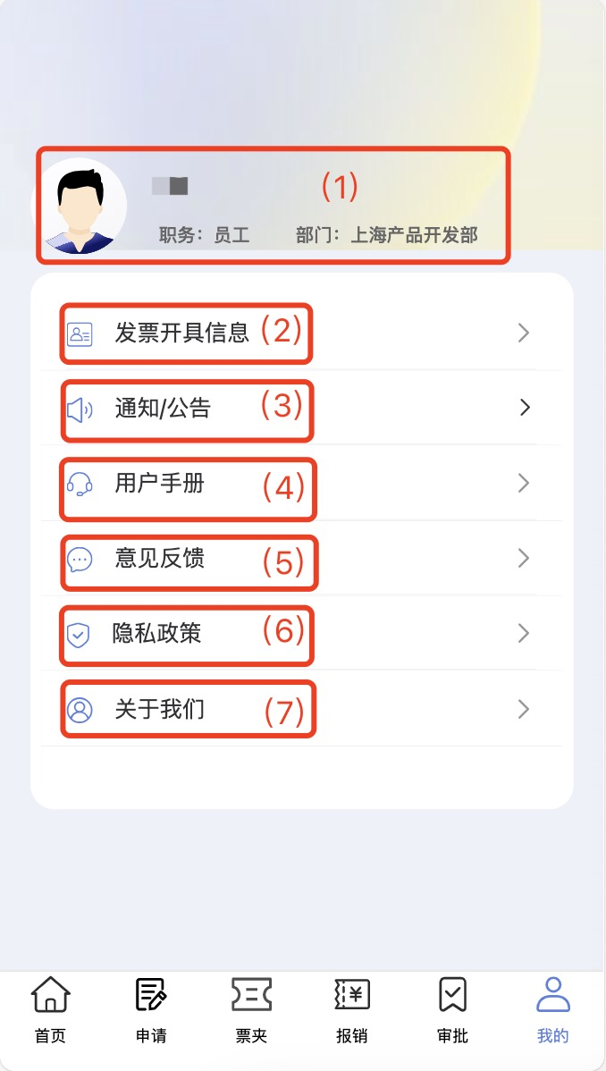  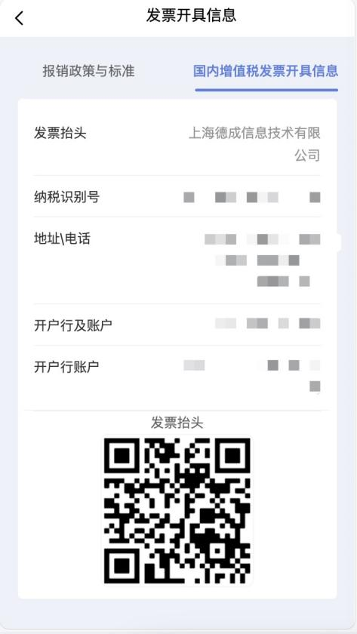

1. 点击标注（3）转到通知公告页面，查看当前发布的公告

 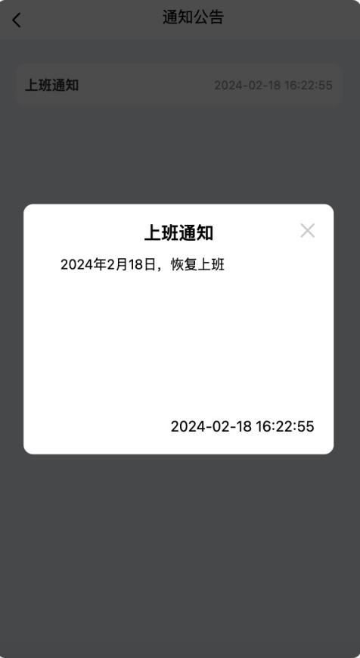

1. 点击标注（4）此功能开发中
2. 点击标注（5），可以向我们反馈意见，支持图片+文字格式

 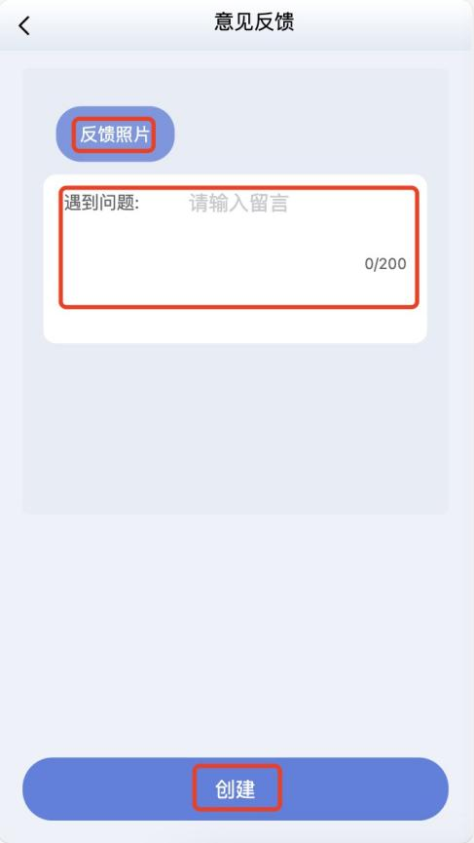

1. 点击标注（6），隐私政策说明

 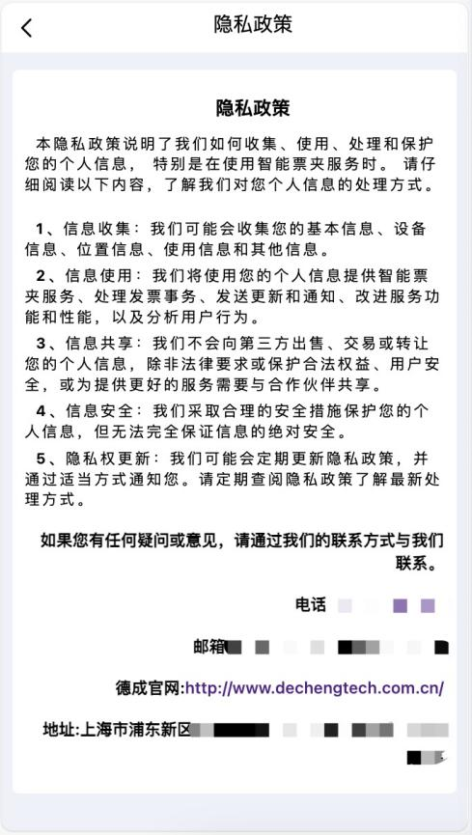

1. 点击标注（7），关于我们，智能报销功能说明

 